Stavern Taksering AS

Moen 12
3948 PORSGRUNN

Deres ref. | Vår ref.  26/5967 - 2 | Dato  19.05.2026

Saksnr. | Administrativt vedtak etter delegert myndighet
356/26 | Utvalg for miljø og byutvikling

Tillatelse - Gbnr. 70/38, Kjørholtvegen 17 - Fasadeendring

Det gis tillatelse til fasadeendring som omsøkt, jf. plan- og bygningsloven (pbl.) §§ 20-2 og 21-4.

I henhold til kommunens gjeldende gebyrregulativ kapittel 3, er saksbehandlingsgebyret utmålt til kr. 14250,-.

Vedtak etter Porsgrunn kommunes delegasjonsreglement av 14.11.2024.

Med hilsen

Tonje Fehn for
Baard Gonsholt Dag Harald Leerstang
Avdelingsleder Byggesak Ingeniør

Dokumentet er elektronisk godkjent og har derfor ingen signatur

Saksopplysninger
Ansvarlig søker Stavern Taksering AS søkte, på vegne av tiltakshaver Telemark Logistikksenter AS, den 12.05.2026, om tillatelse til fasadeendring.

Tiltaket gjelder etablering av en ny vegg med port på en side slik at lagring vil bli mer skjermet. Det er allerede takoverbygg og vegger på 3 sider. Arealet brukes i dag til lagring og vil fortsatt brukes til det. Veggen settes opp som prefabrikkert sandwichelement i samme farge som bygget for øvrig. Byggets arkitektoniske fremtoning endres lite. Kjøremønster og frisiktsoner endres ikke. BYA endres ikke da arealet er under tak og allerede er tellende som BYA ihht. reguleringsplan.

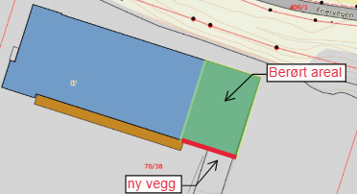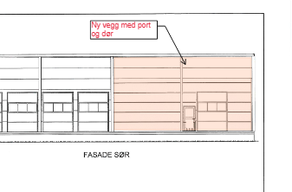

Søknaden er nabovarslet etter pbl. § 21-3. Det foreligger ingen merknader i saken.

Ansvarsforhold
SØK Stavern Taksering AS
PRO Brødrene Hansen Eiendom AS, Branningeniøren AS
UTF Brødrene Hansen Eiendom AS
KONT Fire-E AS

Planstatus
Området er i reguleringsplan 753 for Skavråker distribusjons- og logistikkpark, av 07.09.2000, regulert til industri.

Vurdering
Tiltaket er søknadspliktig etter pbl. § 20-2, jf. pbl. § 20-1 bokstav c.

Tiltaket skal forestås av foretak med ansvarsrett etter pbl. kapittel 23, jf. pbl. § 20-3.

Kommunen plikter å gi tillatelse dersom tiltaket ikke er i strid med bestemmelser gitt i eller i medhold av plan- og bygningsloven, jf. pbl. § 21-4 første ledd.

Tiltaket er vurdert til å være i samsvar med relevante krav i plan- og bygningslovgivningen.

Vedtak framgår av sakens første side.

Det gjøres oppmerksom på at denne tillatelsen er gitt med hjemmel i plan- og bygningsloven. Den gir ikke uten videre rett til å bygge i forhold til annen lovgivning eller privatrettslige forhold.

Gebyr
Tiltakshaver må betale gebyr for behandlingen av søknaden.
Type | Pris | Antall | Beløp | Merknad
3.1 a. Grunngebyr (elektronisk) | 950 | 1 | 950
3.7 Fasadeendring | 13300 | 1 | 13300

Satsene ligger på kommunens hjemmesider:
https://www.porsgrunn.kommune.no/organisasjon/priser-og-gebyrer/

Klage
Dette vedtaket er et enkeltvedtak som kan påklages.

Klagefristen er 3 uker etter at melding om vedtak er mottatt. Det er tilstrekkelig at klagen er postlagt innen fristens utløp.

Klagen skal sendes skriftlig til kommunen. Klagen skal være undertegnet, angi vedtaket det klages over, samt nevne den eller de endringer som ønskes. Klagen bør også begrunnes.

Forvaltningsloven §§ 29 – 32 inneholder bl.a. bestemmelser om adgangen til å få forlenget klagefristen og om adgangen til å påklage vedtaket i de tilfeller klagefristen er oversittet.

Kopi til
Grenland brann og redning IKS | Postboks 128 | 3901 | PORSGRUNN
Kommunalteknikk
Telemark Logistikksenter AS | Kjørholtvegen 17 | 3940 | PORSGRUNN

Vedlegg
Orientering om klageadgang.pdf

